De voorbije weken hebben de overlast, de vernielingen en de wetteloosheid in Doel een nieuw hoogtepunt bereikt. De bewoners klagen deze problemen al aan sinds 2009! Sedertdien is de situatie in een negatieve spiraal terechtgekomen zonder einde. Een opsomming van de voorbije weken:
Op één maand tijd is acht keer ingebroken in het Ontmoetingscentrum Doel (zo 25/01, za 31/01, zo 01/02, di 03/02, woe 04/02, zo 08/02, za 14/02 en zo 22/02). Dit gebouw behoort tot het gemeentelijk patrimonium en wordt veelvuldig gebruikt door bewoners en verenigingen voor o.a. evenementen. Ramen en deuren zijn beschadigd en de gevel is beklad met graffiti.
De installatie met ID-kaartlezer aan de slagboom wordt grondig vernield op maandag 02/02 (zie foto). De installatie blijft een week liggen vooraleer ze wordt verwijderd. Diezelfde nacht worden verschillende bewoners lastiggevallen door een groep onbekende personen.
Zondag 8 februari wordt op klaarlichte dag een huis in brand gestoken. Elders zitten jongeren op de daken van de huizen. De nacht ervoor werden verschillende ramen ingegooid.
Zaterdag en zondag 14 februari wordt Doel overrompeld door ramptoeristen, autoclubs met opgefokte racewagens, jongeren op brommers, amateurfotografen, etc. Huizen worden opengebroken. Overal staan ramen en deuren open en wordt graffiti gespoten. Een groot deel van deze mensen zijn Nederlanders. Bewoners die hen aanspreken op hun gedrag worden bedreigd of afgeblaft. Deze gebeurtenissen herhalen zich op zondag 22 februari.
Vooral tijdens het weekeinde is de situatie dramatisch. Maar nergens valt een agent te bespeuren die optreedt tegen de wantoestanden. Is het dan zover gekomen dat de overheid gewoonweg laat begaan? Dat Doel - officieel nog steeds een deelgemeente van Beveren - verworden is tot een pretpark waar de normale wetten en normen van de samenleving niet meer gelden?
Het is niet omdat Doel zogezegd al jaren ten dode is opgeschreven door haven en politiek, dat het daarom verdwenen is. Er wonen nog steeds mensen, er gelden nog steeds dezelfde wetten als elders en politici dragen nog steeds verantwoordelijkheid voor de wantoestanden die er momenteel plaatsvinden. Jullie kunnen niet wegkijken en het probleem negeren, in afwachting van de dag dat Doel ooit van de kaart zal verdwijnen. Deze dag kan nog lang op zich laten wachten.
Beveren heeft om de overlast te beteugelen in Doel een GAS-boete opgelegd voor het betreden van leegstaande huizen. Waarom laat men dan tijdens het weekeinde honderden mensen ongestraft begaan? Niet alleen in het betreden van huizen maar ook het intrappen van deuren of het ingooien van ramen?
De bewoners van Doel vragen al vier jaar om politiepermanentie op cruciale momenten. Een beperkte inzet gedurende een proefperiode. Niets meer dan dat. Het zou ongetwijfeld veel onheil kunnen voorkomen. Waarom gebeurt dit niet? Zijn de problemen niet ernstig genoeg? Laat men dan liever alles kapot slaan en complete wetteloosheid ontstaan?
De gemeente Beveren is verantwoordelijk voor de veiligheid. Het probleem zit echter ook bij de Maatschappij Linkerscheldeoever. Zolang de MLSO ongestoord zijn gang kan gaan, is het dweilen met de kraan open. Het is onbegrijpelijk dat een overheidsinstelling zomaar honderden huizen mag laten verkrotten – een patrimonium van € 50 miljoen euro - zonder gevolgen. Moedwillig, want elk initiatief om tot een structurele oplossing te komen wordt door systematisch afgeblokt. De gemeente Beveren moet op tafel kloppen bij de MLSO en tonen dat zij dit niet meer tolereert op haar grondgebied. Dat dit een openbaar bestuur onwaardig is.
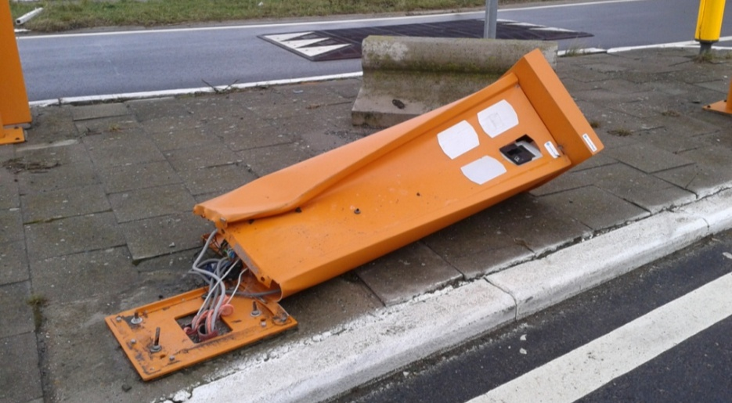
Het vernielde ID-systeem van de elektronische slagboom
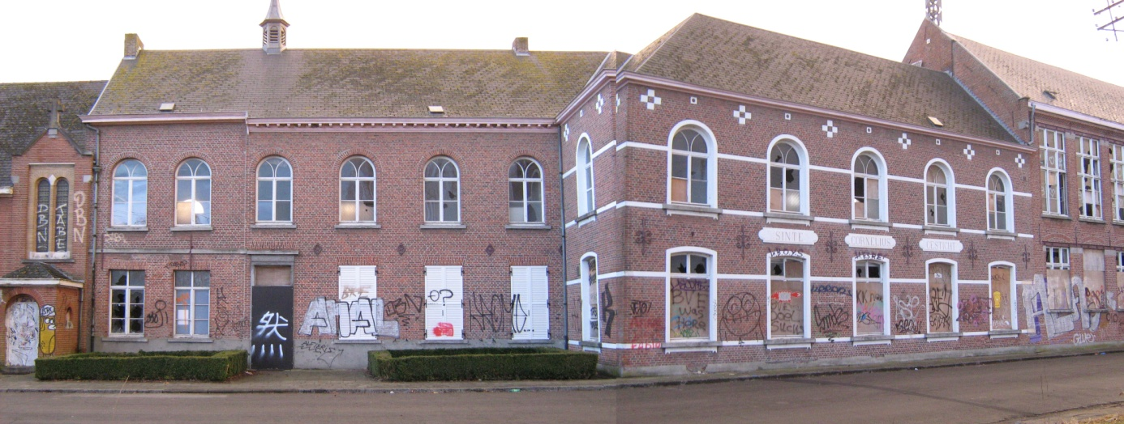
OC Doel, een gebouw behorende tot het gemeentelijk patrimonium dat door bewoners
en verenigingen nog steeds wordt gebruikt voor evenementen.
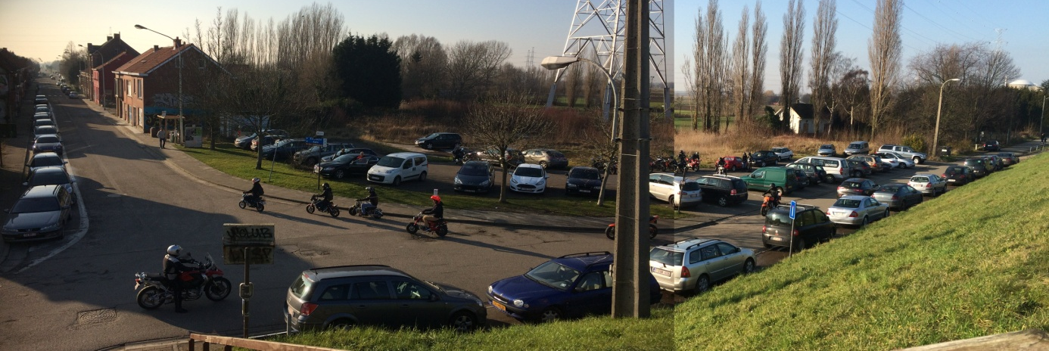
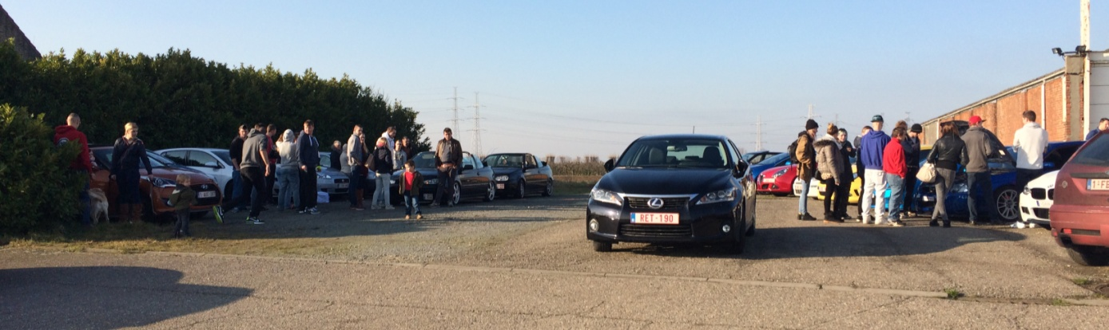
Doel op een “normale” zondagmiddag

